Análisis de la información – Facultad de Ingeniería de la UBA
Todomundo
Trabajo práctico del grupo 3 a cargo de Alejandra Rivadulla

Integrantes
Bello Camilletti, Nicolás  Biasotti , Pablo  Chelotti, Adriana  Ferro, Flavio Edgardo  Gonzalez, Juan Manuel  Perez Staltari, Dario  Rodriguez, Laura Guillermina | 86676  84371  83513  87187  79979  83514  79958
Contenidos
Integrantes 1
Primera Entrega: Objetivos, alcance e hipótesis 3
Objetivo 3
Alcance 3
Fuera del alcance 4
Hipótesis 5
Diagramas de actividades 6
Vista general de un envío 6
Vista detallada del pedido del envío por parte del emisor 7
Glosario 8

Primera Entrega: Objetivos, alcance e hipótesis

Objetivo
Desarrollar un sistema para la empresa TodoMundo Transportes Internacionales que permita el registro anticipado de las cargas, el seguimiento del movimiento de las mismas, y el envío de las facturas a los clientes cuando la carga llega al destino especificado.

Alcance
Funcionalidad que tendría el software a desarrollarse
- Almacenar datos de los bultos (peso; dimensiones del bulto; tipo de carga: si necesita refrigeración, si es frágil, nivel de apilamiento, etc.; valor estimado de la carga transportada; número de paquete; número de pedido al que pertenece; itinerario: serie de tramos; etc.)
- Almacenar datos de los pedidos (fecha de pedido; fecha estimada de entrega; dirección/punto de salida; dirección/punto de llegada; presupuesto; cliente emisor, receptor y pagador del pedido, etc.)
- Almacenar datos de los clientes; emisor, receptor y pagador (nombre/razón social; número de documento/numero de CUIT; dirección; teléfono; mail; etc.)
- Almacenar datos de pago (tipo de pago: efectivo, crédito, debito, etc.; y los datos correspondientes a cada uno de ellos)
- Almacenar datos de los transportes disponibles (tipo de transporte: terrestre, aéreo, marítimo; capacidad de transporte: tamaños de bulto posibles, peso total máximo de carga, volumen disponible para carga; capacidad de transporte de cargas especiales: frágiles, que requieran refrigeración; costo por kilometro transportado; ciudad de origen; ciudad de destino; tabla de horarios; etc.)
- Almacenar datos de las aduanas (datos de contactos: teléfono, fax, etc.; régimen aduanero, etc.)
- Almacenar datos de empresas de carga y descarga (datos de contactos: teléfono, fax, etc.)
- Almacenar datos de almacenes (datos de contactos: teléfono, fax, etc.; tipo de carga que puede almacenar: con refrigeración, frágil, etc.; capacidad; etc.)
- Almacenar información de tramos posibles (punto de salida; punto de llegada; porque aduanas pasa; transportes asociados; empresa de carga y descarga; etc.)
- Almacenar el último punto de descarga, punto de carga y aduana por el que paso cada bulto.
- Consultar del estado y ubicación de un envío.
- Dado un pedido se separa el mismo en bultos y se determina para cada uno, un itinerario de ruta. Dicho itinerario está compuesto por una secuencia de n-tramos, y para cada tramo se asignara un transporte específico según las características del bulto.
- Generar un presupuesto para los pedidos en base a los costos de los itinerarios de sus bultos.
- Permite reprogramar el itinerario de un bulto.
- Permitir sobre-carga de los transportes hasta un porcentaje de la capacidad máxima del mismo. Si aún existiese al momento de salida del transporte, priorizar en primera instancia por fecha estimada de entrega, luego por grandes clientes y tipo de bulto, reprogramando las restantes.
- Permite reutilizar los datos de un pedido similar de un cliente.
- Cuando el último bulto del pedido llega al destino especificado, se emite la factura con el precio presupuestado inicialmente y se envía al pagador.
- Consultar a los servicios prestados por los sistemas bancarios para comprobar la disponibilidad de crédito de los pagos.
- Almacenar los pagos realizados para un pedido determinado por los clientes.
- Permitir realizar consultas de pedidos con pago pendiente.

Fuera del alcance
Funcionalidad que se excluiría del software a desarrollarse
- Realización de contabilidad. El sistema no pretende ser un sistema contable. Solo se almacenan los datos requeridos para que un sistema contable pueda trabajar.
- Realización de estadísticas de cualquier tipo.
- El registro y el control de los pagos de los proveedores.
- Seguimiento en tiempo real de los bultos.

Hipótesis
Consideraciones que se tomaron en el sistema, que no se pudieron relevar de la empresa hasta el momento
- Consideramos destino especificado al destino final elegido por el emisor.
- Consideramos que los bultos de un pedido pueden tener distintas rutas y que los bultos de un pedido no tienen por qué ser entregados al mismo tiempo.
- El cliente solo puede cancelar el pedido antes de que entregue los bultos que lo componen a la empresa.
- El emisor del pedido define quien es el pagador al momento de contratar el servicio.
- El emisor provee la carga de alguna forma una vez aceptado el presupuesto.
- La factura se emite cuando la carga llega a destino, sin necesidad que haya sido recibida.
- Se descarta el pedido si el presupuesto es rechazado por el cliente.
- Cada pedido tiene un único origen y un único destino, requiriendo hacer más de un pedido en caso de tener más de alguno de estos puntos.
- El sistema será actualizado con los datos de la ubicación de cada bulto, por parte de la empresa en cada punto de interés (descarga, carga y aduanas, entre otros.)
- Los transportes tienen viajes ya determinados, estos no se pueden alterar. Es decir, un trasporte tiene determinados tramos que puede recorrer. No se puede hacer que un trasporte haga otro tramo distinto.

Diagramas de actividades

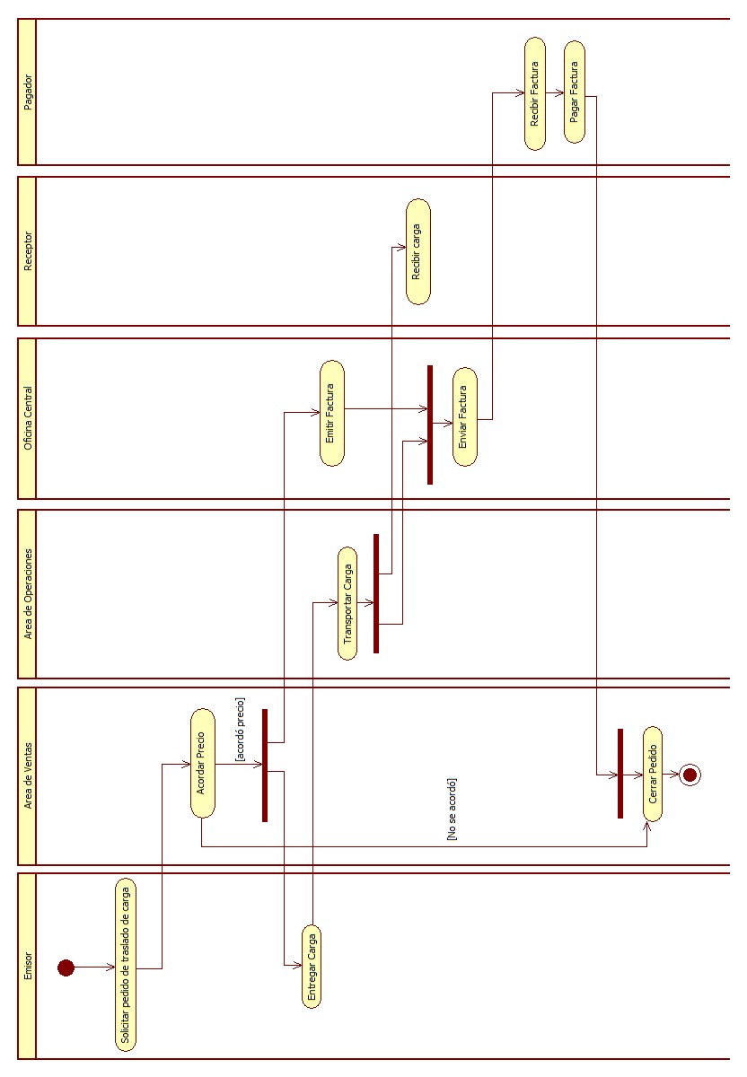
Vista general de un envío

Vista detallada del pedido del envío por parte del emisor
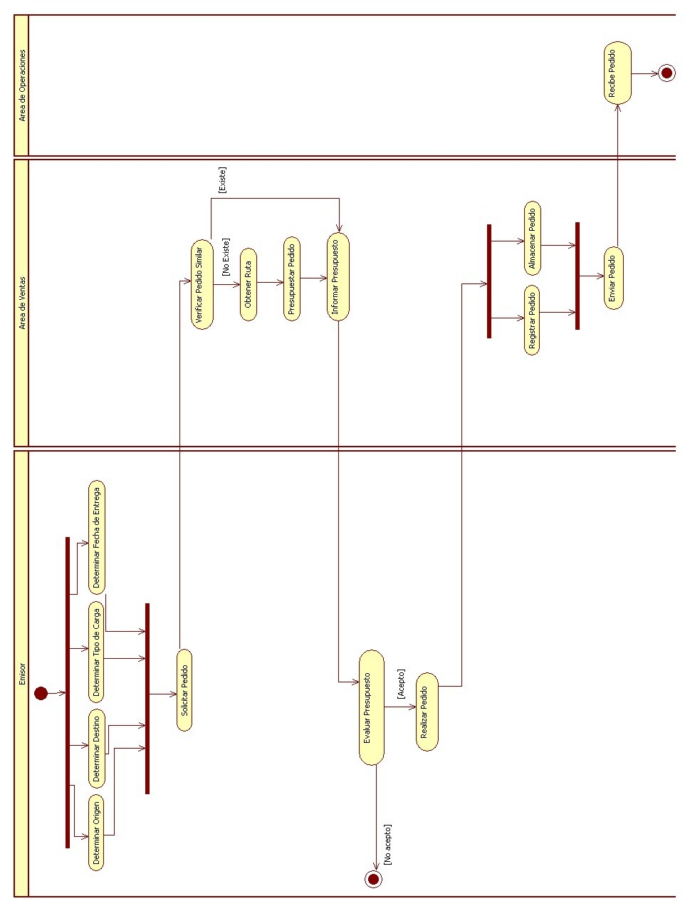

Glosario
- Destino especificado: punto de llegada indicado por el cliente que hizo el pedido.
- Estado del envío: en tránsito, en aduana, en almacenamiento, etc.
- Clientes: personas o empresas que sean emisoras, receptoras o pagadoras de un envío.
- Carga/Bulto: unidad indivisible a ser enviada. Un pedido de envío puede tener muchos bultos.
- Área de Ventas (Ventas): es el encargado de armar el presupuesto y contactarse con el cliente.
- Área de Operaciones (Operaciones): es el encargado de transportar las cargas.
- Oficina Central (Central): es el encargado de la facturación. Va a ser el que imprima y envíe la factura al pagador.
- Emisor: cliente que realiza y envía el pedido.
- Receptor: cliente que recibe el pedido.
- Pagador: cliente que paga el pedido.
- Sobre-Venta: asignar bultos por un porcentaje mayor al que en realidad puede tener el transporte o almacén, para asegurarse de no desperdiciar el espacio por cancelaciones.
- Especificación de Ruta: punto de origen, punto destino y aduanas que tiene que pasar los bultos.
- Itinerario: secuencia de tramos que siguen los bultos de acuerdo con una especificación de ruta.
- Tramos: punto de carga, de descarga y aduanas que pasan desde un origen hasta un destino.
- Seguimiento de un bulto: poder localizar un bulto en los puntos de descarga, carga y aduanas, que va pasando hasta llegar al destino.
- Pedido similar: posee el mismo origen y el mismo destino que un pedido hecho por el mismo cliente con anterioridad, y las cargas son del mismo tipo y volúmenes cercanos.

